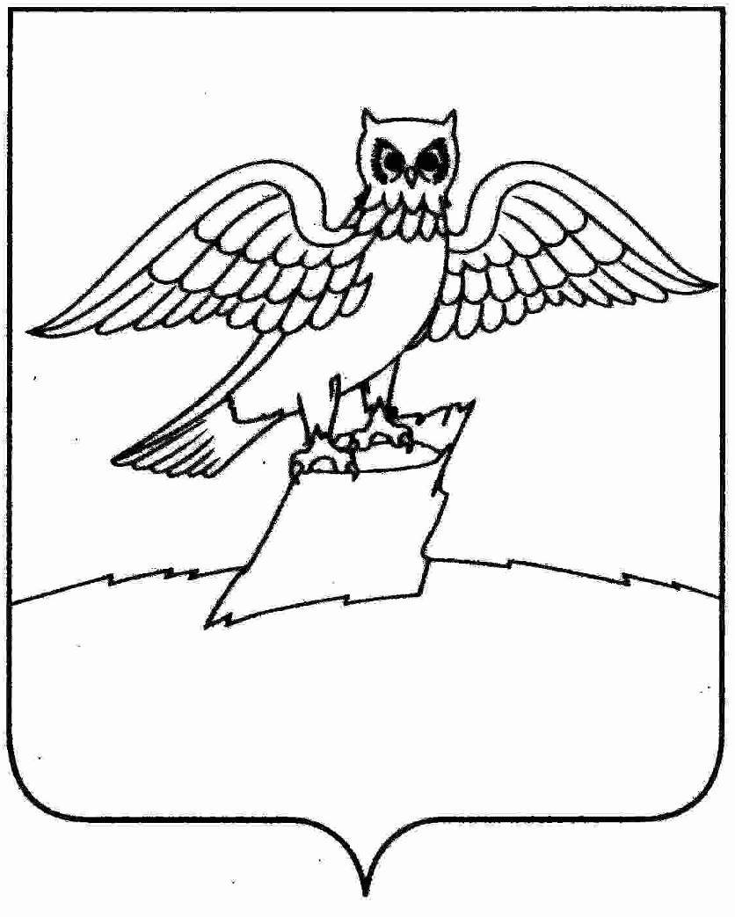
АДМИНИСТРАЦИЯ ГОРОДА КИРЖАЧ
КИРЖАЧСКОГО РАЙОНА

П О С Т А Н О В Л Е Н И Е

01.08.2018 № 694

О проведении торгов по продаже в собственность недвижимого имущества, находящегося в собственности города Киржач

Руководствуясь статьей 217 Гражданского кодекса Российской Федерации, Федеральным законом от 21.12.2001 №178-ФЗ «О приватизации государственного и муниципального имущества», решением Совета народных депутатов города Киржач от 30.07.2018 № 44/323 «Об изложении в новой редакции Приложения к решению Совета народных депутатов города Киржач от 24.11.2017г. №32/243 «Об утверждении плана приватизации объектов муниципальной собственности города Киржач на 2018-2020 годы»

П О С Т А Н О В Л Я Ю:

1. Провести торги по продаже в собственность недвижимого имущества, находящегося в муниципальной собственности города Киржач – нежилое помещение, назначение: нежилое, 1-этажный общая площадь 118,0 кв. м., находящееся по адресу: Владимирская область, г. Киржач, мкр. Красный Октябрь, ул. Свердлова, д. 9.
2. Форма торгов – аукцион.
3. Место, дата, время проведения аукциона - здание администрации города Киржач по адресу: г. Киржач, мкр. Красный Октябрь, ул. Пушкина, д.8б, кабинет № 9 «21» сентября 2018 года в 11.00 ч.
4. По итогам аукциона заключить договор купли-продажи.
5. Комиссии по проведению аукциона опубликовать информационное сообщение о проведении аукциона в районной газете «Красное знамя» и разместить его на официальном сайте администрации города Киржач в сети Интернет www.gorodkirzhach.ru, официальном сайте Российской Федерации в сети «Интернет» www. torgi.gov.ru.
6. Контроль за исполнением настоящего постановления оставляю за собой.
7. Настоящее постановление вступает в силу с момента его подписания.

Глава администрации Н.В. Скороспелова

